IDENTIFICACIÓN DEL PROYECTO
Nombre de la unidad: |  | UDAE
Fecha de solicitud: 09/10/2026 |  | Fecha de recepción: <Espacio para ser diligenciado por la Oficina de TI cuando el requerimiento ya este implementado>
Nombre del proyecto: |  | RUNPD
Requerimiento o aplicación: |  | Gestión y creación de despachos judiciales (Administrador Central - UDAE)
Líder Funcional: responsable del consorcio frente al Sistema / aplicativo |  | Clara Milena Higuera Guio (cmhiguera@cendoj.ramajudicial.gov.co)
Equipo designado por líder funcional: |  | Camilo Alejandro Romero Laiton (cromerol@cendoj.ramajudicial.gov.co), Luis Carlos Mendivil Blanquicet (lmendivb@cendoj.ramajudicial.gov.co) y José Fernando Castro Roa (jcastroroa@cendoj.ramajudicial.gov.co)
Gerente Interno del Proyecto: |  | Clara Milena Higuera Guio (cmhiguera@cendoj.ramajudicial.gov.co)
Líder del equipo de desarrollo: |  | Jaime Alberto Silva Rodriguez (jsilvar@cendoj.ramajudicial.gov.co) y William Alexander Barbosa Fuentes (wbarbosf@cendoj.ramajudicial.gov.co)
Requerimiento asociado: |  | Por definir
Prioridad: |  | Alta
Módulo/Hito: |  | Administración de despachos / UDAE
Descripción de la solicitud
DESCRIPCIÓN DE LA NECESIDAD:

Nuevo desarrollo. Se requiere una pantalla para que el Administrador Central (UDAE) administre los despachos judiciales: consultarlos, crearlos, actualizar su información y activarlos o inactivarlos.
La UDAE es la única que valida y crea despachos: con el Acuerdo y/o la Resolución del Consejo Superior de la Judicatura verifica si existen los despachos origen y destino y crea los que no existan, para que el Consejo Seccional pueda materializar la medida de descongestión.

Objetivo de la nueva solución o ajuste a implementar:

Postcondición: la UDAE garantiza que los despachos origen y destino del Acuerdo y/o la Resolución existan en el sistema.
- Propósito: centralizar en el Administrador Central la validación y creación de despachos.
- Beneficios: asegura que el Consejo Seccional materialice la medida sobre despachos existentes y evita registros duplicados.

Justificación de la nueva solución o mantenimiento a desarrollar:

El proceso de descongestión exige que los despachos existan antes de materializar una medida. El Administrador Central (UDAE) es el único autorizado para validarlos y crearlos, por lo que requiere una pantalla que le permita verificar la existencia, crear los faltantes y mantener actualizada la información de los despachos. La funcionalidad hace parte del módulo de administración de despachos del RUNPD.

Alcance

Incluye:
- Consulta y filtrado de despachos (búsqueda, consejo seccional, especialidad, tipo y estado).
- Creación y edición de despachos con sus datos de ubicación, jurisdicción, especialidad y tipo (Permanente o Descongestión).
- Activación e inactivación de despachos.
- Indicadores de despachos registrados, activos, inactivos, permanentes y de descongestión.
No incluye:
- Recepción o cargue del Acuerdo y/o la Resolución del Consejo Superior (llega por fuera de esta pantalla).
- Materialización de la medida de descongestión (Consejo Seccional).
- Registro o gestión de procesos.

DESCRIPCIÓN DETALLADA DE LOS CASOS DE USO
Casos de uso (épica)

EP02 – Administración de despachos (UDAE)
Agrupa las funcionalidades del Administrador Central (UDAE) para validar y crear despachos judiciales: recibe el Acuerdo y/o la Resolución del Consejo Superior de la Judicatura, verifica si existen los despachos origen y destino y crea los que no existan.

Historias de Usuario Relacionadas

HU01 – Registrar un despacho

Historia de usuario HU01

Yo Como | Administrador Central (UDAE)
Quiero | crear despachos judiciales con su información
Para | garantizar que existan los despachos origen y destino requeridos por el Acuerdo

Descripción de la HU

Descripción: el botón 'Crear despacho' abre un formulario modal con los datos del despacho: jurisdicción, tipo de despacho, municipio, consejo seccional, distrito, circuito, especialidad, tipo (Permanente o Descongestión), código del despacho y nombre del despacho.
- Entrada: diligenciamiento de los campos obligatorios del formulario.
- Salida: el despacho queda registrado con estado Activo.

Precondiciones:
- El Administrador Central (UDAE) está en la pantalla de gestión y creación de despachos.

Criterios de Aceptación

HU01_CA01 – Creación exitosa
Dado que la UDAE presiona 'Crear despacho',
Cuando diligencia los campos obligatorios y presiona Guardar,
Entonces el sistema registra el despacho con estado Activo y muestra el mensaje 'Despacho creado'.

HU01_CA02 – Campos obligatorios
Dado que el formulario de despacho está abierto,
Cuando la UDAE intenta guardar con algún campo obligatorio vacío,
Entonces el sistema no registra el despacho y señala los campos requeridos.

HU01_CA03 – Código único
Dado que la UDAE ingresa el código de un despacho,
Cuando el código ya está registrado en otro despacho,
Entonces el sistema muestra el mensaje 'Código repetido' con el nombre del despacho existente y no guarda.

HU01_CA04 – Formato del código y del nombre
Dado que la UDAE diligencia el código y el nombre del despacho,
Cuando escribe el código,
Entonces el sistema admite solo dígitos (máximo 20) y convierte el nombre del despacho a mayúsculas automáticamente.

Captura HU01 - Pantalla de gestión y creación de despachos
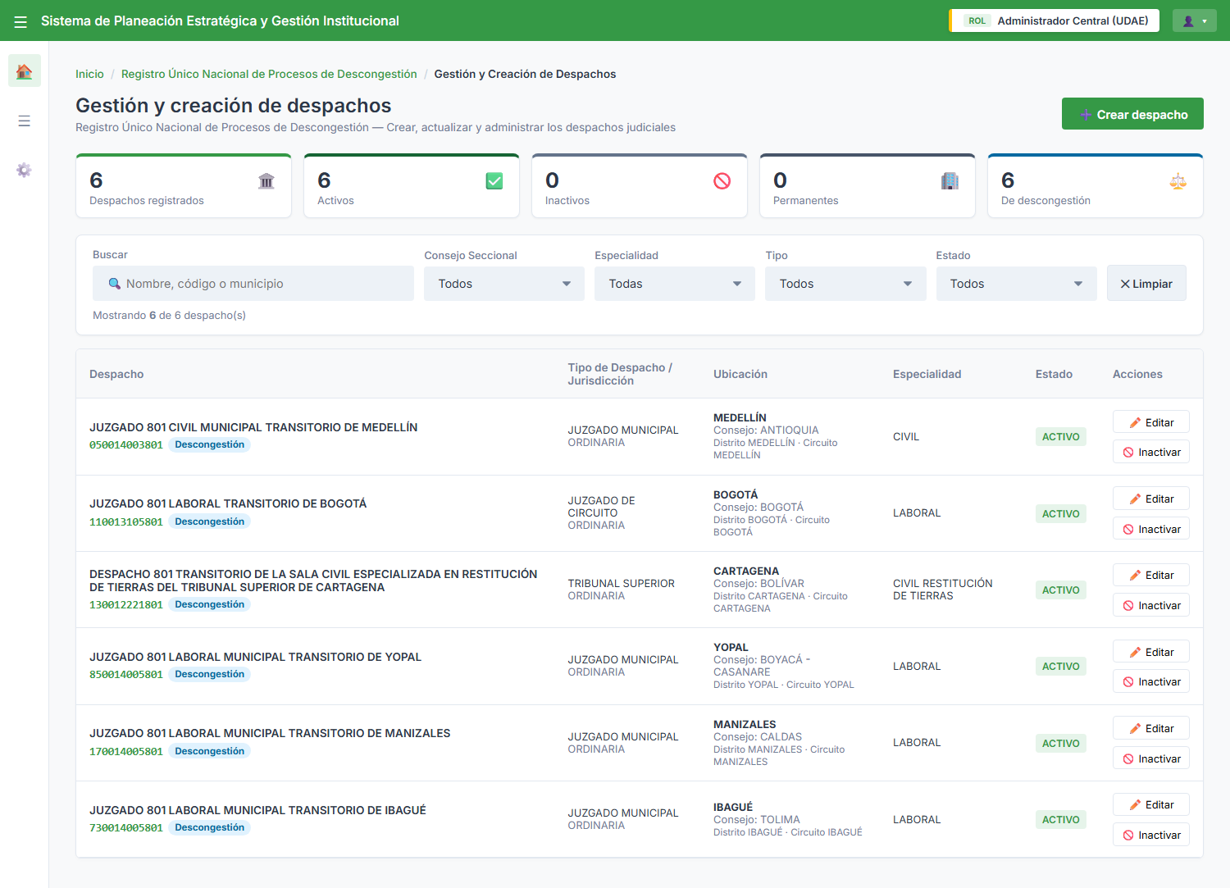

HU02 – Garantizar la existencia de los despachos origen y destino

Historia de usuario HU02

Yo Como | Administrador Central (UDAE)
Quiero | verificar si existen los despachos origen y destino del Acuerdo y crear los que no existan
Para | que el Consejo Seccional pueda materializar la medida de descongestión

Descripción de la HU

Descripción: con el Acuerdo y/o la Resolución del Consejo Superior de la Judicatura, la UDAE valida si existen los despachos origen y destino; los que no existan los crea con el formulario.
- El tipo permite distinguir los despachos Permanentes de los de Descongestión.

Precondiciones:
- El Consejo Superior de la Judicatura expidió el Acuerdo y/o la Resolución.

Criterios de Aceptación

HU02_CA01 – Verificación de existencia
Dado que la UDAE recibe el Acuerdo y/o la Resolución,
Cuando busca los despachos origen y destino en la pantalla,
Entonces el sistema muestra los despachos que ya existen.

HU02_CA02 – Creación de los faltantes
Dado que un despacho origen o destino no existe,
Cuando la UDAE lo crea con el formulario,
Entonces el sistema lo registra y queda disponible para materializar la medida.

HU02_CA03 – No duplicidad
Dado que la UDAE crea un despacho,
Cuando ya existe un despacho con el mismo código,
Entonces el sistema impide la creación para evitar duplicados.

HU02_CA04 – Tipo de la medida
Dado que la UDAE registra un despacho,
Cuando selecciona el tipo,
Entonces el sistema lo clasifica como Permanente o Descongestión según el Acuerdo.

HU03 – Actualizar la información de un despacho

Historia de usuario HU03

Yo Como | Administrador Central (UDAE)
Quiero | modificar los datos de un despacho existente
Para | mantener actualizada la información de los despachos

Descripción de la HU

Descripción: el botón 'Editar' de la tabla abre el formulario con los datos del despacho seleccionado para su actualización.

Precondiciones:
- El despacho está registrado en la tabla de despachos.

Criterios de Aceptación

HU03_CA01 – Apertura con datos
Dado que la UDAE presiona Editar en un despacho,
Cuando se abre el formulario,
Entonces el sistema muestra los datos del despacho y el título 'Editar: <nombre del despacho>'.

HU03_CA02 – Guardar cambios
Dado que la UDAE modifica los datos del despacho,
Cuando presiona 'Guardar cambios',
Entonces el sistema actualiza el despacho y muestra el mensaje 'Cambios guardados'.

HU03_CA03 – Código único al editar
Dado que la UDAE cambia el código del despacho,
Cuando el nuevo código coincide con otro despacho,
Entonces el sistema muestra el mensaje 'Código repetido' y no guarda.

HU03_CA04 – Conservar estado
Dado que la UDAE guarda cambios de un despacho,
Cuando el sistema actualiza el registro,
Entonces conserva el estado (Activo o Inactivo) y los datos no editados del despacho.

HU04 – Activar o inactivar un despacho

Historia de usuario HU04

Yo Como | Administrador Central (UDAE)
Quiero | activar o inactivar despachos
Para | reflejar si el despacho está disponible

Descripción de la HU

Descripción: la tabla ofrece el botón 'Inactivar' (para despachos activos) o 'Activar' (para despachos inactivos). La acción se confirma en un diálogo antes de aplicarse.

Precondiciones:
- El despacho está registrado en la tabla de despachos.

Criterios de Aceptación

HU04_CA01 – Confirmación
Dado que la UDAE presiona Inactivar o Activar,
Cuando se interpreta la acción,
Entonces el sistema solicita confirmación indicando el nombre del despacho.

HU04_CA02 – Inactivar
Dado que se confirma inactivar el despacho,
Cuando la acción se ejecuta,
Entonces el despacho queda Inactivo y la tabla se actualiza.

HU04_CA03 – Activar
Dado que el despacho está Inactivo,
Cuando se confirma activar el despacho,
Entonces el despacho queda Activo y la tabla se actualiza.

HU04_CA04 – Cierre con Escape
Dado que hay un diálogo abierto,
Cuando la UDAE presiona la tecla Escape,
Entonces el sistema cierra el diálogo.

HU05 – Consultar y filtrar los despachos

Historia de usuario HU05

Yo Como | Administrador Central (UDAE)
Quiero | buscar y filtrar los despachos registrados
Para | ubicar rápidamente los despachos que existen

Descripción de la HU

Descripción: la pantalla presenta indicadores y una barra de filtros sobre la tabla de despachos. La tabla muestra las columnas Despacho, Tipo de Despacho / Jurisdicción, Ubicación, Especialidad, Estado y Acciones.

Precondiciones:
Ninguna.

Criterios de Aceptación

HU05_CA01 – Búsqueda de texto
Dado que la UDAE escribe en el campo Buscar,
Cuando ingresa nombre, código o municipio,
Entonces el sistema filtra la tabla sin distinguir tildes ni mayúsculas.

HU05_CA02 – Filtros combinados
Dado que la UDAE selecciona valores en los filtros,
Cuando filtra por Consejo Seccional, Especialidad, Tipo o Estado,
Entonces la tabla muestra solo los despachos que cumplen los criterios.

HU05_CA03 – Indicadores
Dado que la UDAE hace clic en una tarjeta de indicador,
Cuando selecciona Despachos registrados, Activos, Inactivos, Permanentes o De descongestión,
Entonces la tabla se filtra por ese indicador y, al hacer clic de nuevo, vuelve a mostrar todos.

HU05_CA04 – Sin resultados y limpiar
Dado que ningún despacho cumple los filtros,
Cuando la tabla queda vacía,
Entonces el sistema muestra el mensaje 'No hay despachos que coincidan con los filtros' con la opción de limpiar, y el botón Limpiar restablece todos los filtros.

Requerimientos No funcionales

Se anexa la lista de chequeo GTI-TIC-FM-029 Criterios no funcionales de los sistemas de información.
NÚMERO/CANTIDAD DE USUARIOS POTENCIALES: | Por definir
IDENTIFICACIÓN DE LOS USUARIOS POTENCIALES:

- Administrador Central (UDAE): único rol que valida y crea despachos; consulta, crea, edita y activa o inactiva despachos judiciales.

FRECUENCIA DE USO ESPERADA DEL SISTEMA Y/O DESARROLLO SOLICITADO: | MARQUE CON UNA X LA OPCIÓN SELECCIONADA
 | Frecuente (Diario)
 | Ocasional (1 a 5 veces a la semana) |  |  | X
 | Con frecuencia definida (Mensual, semestral o anual)
 | A solicitud (solo cuando existan cambios)
TIPO DE ACCESO: | WEB |  |  | Sí
TIPO DE ACCESO: | Externo |  |  | No
TIPO DE ACCESO: | Escritorio Interno |  |  | No
ÁREAS INVOLUCRADAS:

- Unidad de Desarrollo y Análisis Estadístico (UDAE).
- Consejo Superior de la Judicatura.
- Consejos Seccionales.
- Despachos judiciales.
- Oficina de TI.

Observaciones adicionales

Preguntas abiertas:

Aprobación solicitud del requerimiento por dependencia solicitante
SOLICITANTE |  |  | LIDER FUNCIONAL
Nombre: |  |  | Nombre:
Cargo: |  |  | Cargo:
Firma: |  |  | Firma:

Control de versiones

Versión | Fecha | Descripción de la modificación
1.0 | 13/10/2026 | Versión inicial

